Distribuční název: | Zajatci mlhy
Originální název: | Polumgla
Premiéra: | 16.11.2006
Distributor: | Cinemart, a.s.
Produkce: | Rusko, Německo
Rok výroby: | 2005
Slogan: | Drama o nenávisti, lásce, odpuštění a absurditě války.
Režie: | Arťom Antonov
Scénář: | Igor Bolgarin, Viktor Smirnov
Kamera: | Andrej Vorobjov
Hudba: | Andrej Antoněnko
Střih: | Arťom Antonov, Sergej Ivanov
Hrají: | jurij Tarasov, Anastasia Ševeljova, Sergej Grjaznov, Johannes Rapp, Martin Jackowski, Lidija Bajraševskaja, Christian Sengewald, Natalija Burmistrova, ad.
Mladý ruský důstojník Grigorij dostane od nadřízených úkol, který by raději nesplnil i za cenu vojenského soudu: má velet skupině německých zajatců a postavit s nimi rádiovou věž kdesi hluboko v severní tajze. Namísto, aby s Němci bojoval na bitevním poli a pomstil mrtvé kamarády, musí se teď starat, aby zajatci nepomřeli a mohli splnit zadanou misi.  Po náročné cestě sněhem a bažinami dorazí podivná skupina promrzlých a polomrtvých nacistů vedených Grigorijem na místo – do malé vesnice Polumgla, v níž zbyli už jen starci, ženy a děti, protože muži padli ve válce nebo stále ještě bojují na frontě.  Vesnice uvítá nepřátelskou skupinu vidlemi a sekerami, ale po čase se s nepřáteli začne smiřovat a nakonec se s nimi sžije. Opuštěné ženy už mají tvrdého a osamělého života dost, a tak jsou rády, když si od Grigorije vyprosí do domu zajatce, aby zastali mužskou práci i povinnosti.  Tato relativní idyla, ale netrvá dlouho. Věž je dostavena a do vesnice přijíždí Grigorijův nadřízený se skupinou ruských vojáků. Když vojáci vesnici opustí, nic už nemůže být jako dřív. |  |  | 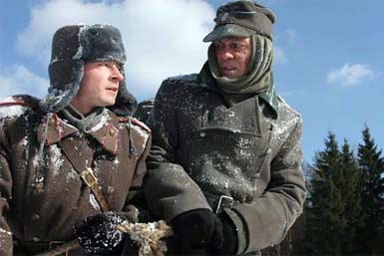  Film byl uveden v soutěžní sekci Na východ od západu na letošním MFF Karlovy Vary.  Ocenění:  Iris of Tomorrow - cena za nejlepší debut na prvním filmovém festivalu New Montreal (2005).  Cena kritiků za nejlepší debut na ruském filmovém festivalu ve Vyborgu (2005).  Grand Prix na filmovém festivalu Vologda (2005).  Zvláštní cena poroty a Cena za nejlepší kameru na druhém mezinárodním festivalu v izraelském městě Ašdod (2006).

